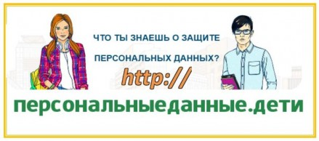

http://персональныеданные.дети

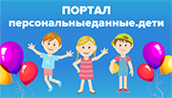

Персональные данные
Сегодня реальность во многом заменяется виртуальным миром. Мы знакомимся, общаемся и играем в Интернете; у нас есть друзья, с которыми в настоящей жизни мы никогда не встречались, но доверяемся таким людям больше, чем близким. Мы создаем своего виртуального (информационного) прототипа на страничках в социальных сетях, выкладывая информацию о себе.
Используя электронное пространство, мы полагаем, что это безопасно, потому что мы делимся всего лишь информацией о себе и к нашей обычной жизни вроде бы это не относится.
Но на самом деле границы между абстрактной категорией «информация» и реальным человеком носителем этой информации стираются.
Информация о человеке, его персональные данные сегодня превратились в дорогой товар, который используется по-разному:
- кто-то использует эти данные для того, чтобы при помощи рекламы продать вам какую-то вещь;
- кому-то вы просто не нравитесь, и в Интернете вас могут пытаться оскорбить, очернить, выставить вас в дурном свете, создать плохую репутацию и сделать изгоем в обществе;
- с помощью ваших персональных данных мошенники, воры, могут украсть ваши деньги, шантажировать вас и заставлять совершать какие-то действия;
- и многое другое.
Поэтому защита личной информации может приравниваться к защите реальной личности. И важно в первую очередь научиться правильно, безопасно обращаться со своими персональными данными.

